PEDAGOGICKÁ KOMUNIKACE – SEMINÁŘ 1

Pedagogická komunikace
je vzájemná výměna informací mezi účastníky výchovně vzdělávacího procesu, která
slouží výchovně vzdělávacím cílům, informace jsou zprostředkovány jazykovými a
nejazykovými prostředky.

???
Jaká pravidla/principy komunikace je třeba dodržovat, abychom mohli hovořit o
pedagogické komunikaci funkční?

Koncepce funkční pedagogické komunikace zahrnuje pět principů:

- kooperace – spolupracuj s partnery; repliky formuluj, na základě toho, jak je dialog vyžaduje;

- maxima kvantity – řekni dost, ale neříkej víc, než je nezbytné; sdělení musí být informativní, ale současně co nejúspornější;

- maxima kvality – nelži, neříkej nic, pro co nemáš dostatek důkazů;

- maxima relevance – řekni to, co je v daném okamžiku důležité a vhodné vzhledem k tématu, cílům;

- maxima způsobu – vyjadřuj se jasně, srozumitelně, přesně a jednoznačně.

???
K čemu pedagogická komunikace slouží? Jaké jsou její funkce?

Funkce pedagogické komunikace:
- zprostředkovává společnou činnost účastníků, pracovní postupy;
- zprostředkovává vzájemná působení účastníků (výměna informací, zkušeností, motivů ad.);
- zprostředkovává osobní i neosobní vztahy;
- konstituuje každý výchovně vzdělávací systém;
- formuje všechny účastníky pedagogického procesu, zejména osobnost žáků;
- je prostředkem k uskutečnění výchovy a vzdělávání; cíl, učivo, metody vystupují
v pedagogickém procesu ve slovní či mimoslovní podobě.

???
Jakou podobu může mít (z hlediska přípravy) pedagogická komunikace?

Tři podoby pedagogické komunikace:

detailně připravená komunikace – podoba téměř naprogramované komunikace,

rámcově připravená komunikace – učitel odhadne, jak bude komunikace probíhat, které možnosti připadají v úvahu,

nepřipravená komunikace – jedinečné a neopakovatelné situace; nelze tyto situace předvídat, ale je třeba je vyřešit; je nutné vcítit se do stavu ostatních účastníků, odhadnout logiku vývoje událostí, možné důsledky a pohotově i správně zareagovat; zkušený učitel se z podobných situací umí poučit.

Účastníci pedagogické komunikace:
vychovávající a vychovávaný

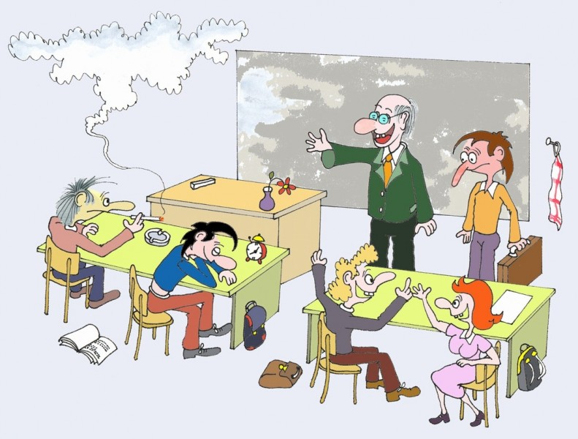

???
Koho můžeme zařadit do kategorie vychovávající, koho do kategorie
vychovávaný?

ÚKOLY K ZAMYŠLENÍ
1. Popište příklad (s nímž jste se setkali v roli žáka či studenta)
a) optimální pedagogické komunikace,
b) nevyhovující, nesprávné pedagogické komunikace.

2. Uveďte, v čem spočívají (ve vztahu k pedagogické komunikaci či sociální vůbec)
vaše
a) silné a
b) slabé stránky.

3. Zhodnoťte ukázku, kterou jste zhlédli (viz níže uvedený odkaz do 2:38)
z hlediska výše uvedených kritérií pedagogické komunikace.
Odkaz: http://clanky.rvp.cz/clanek/c/Z/14423/VIRTUALNI-HOSPITACE---POZNAVAME-SVET-A-NASI-REPUBLIKU-SEZNAMENI-S-LITOSFEROU.html/#video_hospitace

